

**Чем же полезны игры с пирамидкой?**

- Развивает моторику рук и координацию движений;

- формирует знания о цвете, геометрических фигурах, материале, величине и весе;

- способствует развитию памяти, речи, мышления, внимания, воображения

- знакомство с понятиями «сверху- снизу», «больше- меньше», «над- под», изучения количественного и порядкового счета;

- обеспечивает усвоение сенсорных эталонов;

- помогает развить наблюдательность;

- открывает перед ребенком неожиданные способы предметно-познавательной деятельности;

- улучшает качество усвоения навыков учебной деятельности.

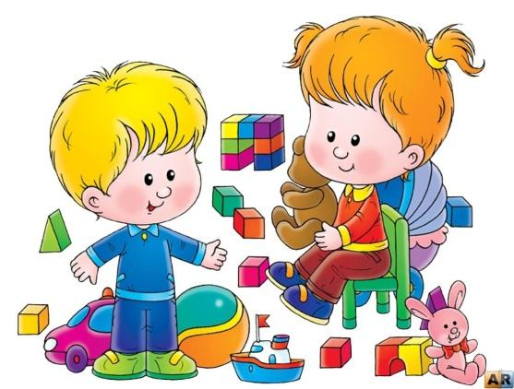

«Высшие логические формы мышления создаются на основе действий ребёнка. Они помогают не только с решением определённых задач, но и помогают осваивать мыслительные процессы».

И.М Сеченов

**МБДОУ ПМО СО**

**«Детский сад № 49**

**общеразвивающего вида»**

**ПИРАМИДКА**

**КАК СРЕДСТВО РАЗВИТИЯ ИНТЕЛЛЕКТУАЛЬНЫХ СПОСОБНОСТЕЙ ДЕТЕЙ ДОШКОЛЬНОГО ВОЗРАСТА**

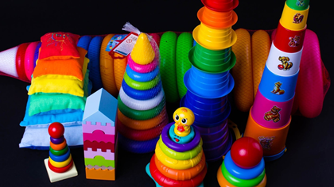

Л.Н. Курашова,

учитель-дефектолог

«Проблемное решение»

Дети сталкиваются с задачей, как правильно собрать

пирамидку, и учатся находить решения, что развивает их критическое мышление.

Игровая форма обучения

Пирамидка делает процесс обучения увлекательным и интересным, что способствует лучшему усвоению информации и навыков.

Социальное взаимодействие

Играя с другими детьми или взрослыми, ребёнок учится работать в команде, делиться и обсуждать свои действия, что также развивает логическое мышление.

***Существуют следующие виды пирамидок:***

* «Деревянные камни»
* Нейромаг-пирамидка

«Улитка»

* «Балансир»
* «Сортир»



Одна из самых популярных развивающих игрушек, которую для игр и занятий с ребенком используют родители, педагоги и коррекционные педагоги– детская пирамидка. Сейчас существует множество разновидностей этого элементарного конструктора, с помощью которого можно развивать мышление, память, внимание, логику, воображение, мелкую моторику, координацию движений, а также учить различать размеры и цвета. К тому же, игра с пирамидкой просто доставляет деткам удовольствие. И чем старше становились дети, тем более сложные варианты пирамидок нужно использовать.

**Игры с пирамидкой:**

**«Путаница»**

**Цель:** обучение понятию, форм и визуализации.

Перепутайте кольца одной из пирамидок и другие предметы в коробке.

Положите в эту коробку и кольца от других пирамидок. И попросите

ребёнка собрать пирамидку, дав ему стержень и первое большое

кольцо. Ребёнку нужно будет отобрать для пирамидки только

подходящие элементы.

**Инструментарий:** пирамидка, разные игрушки и предметы, коробка.

**«Чудесный мешочек»**

 В мешочек из ткани сложить колечки от пирамидки, и ребёнок надо достать самое маленькое, самое большое и среднее колечко.

**«Выбери колечки»**

Перемешайте в коробке кольца от разных пирамидок двух цветов. И предложите собрать пирамидку. Малышу нужно будет отобрать только кольца из того же материала и подходящего размера.